МИНИСТЕРСТВО ОБРАЗОВАНИЯ И НАУКИ РЕСПУБЛИКИ КАЗАХСТАН
АЛМАТИНСКИЙ ТЕХНОЛОГИЧЕСКИЙ УНИВЕРСИТЕТ
ФАКУЛЬТЕТ ИНЖИНИРИНГА И ИНФОРМАЦИОННЫХ ТЕХНОЛОГИЙ



Лабораторная работа №10
Тема: «Линейные алгоритмы в языке программирования Java»

Предмет | Язык программирования Java
Оценка
Замечание

Выполнил: Исагулов Жарас Жанатулы

Группа: ИС 25-21-2 г. о.

Задание 1. Рисование фигур
Создать апплет, который рисует:
l прямоугольник
l круг
l линию Добавить подписи к каждой фигуре.
Код и результат
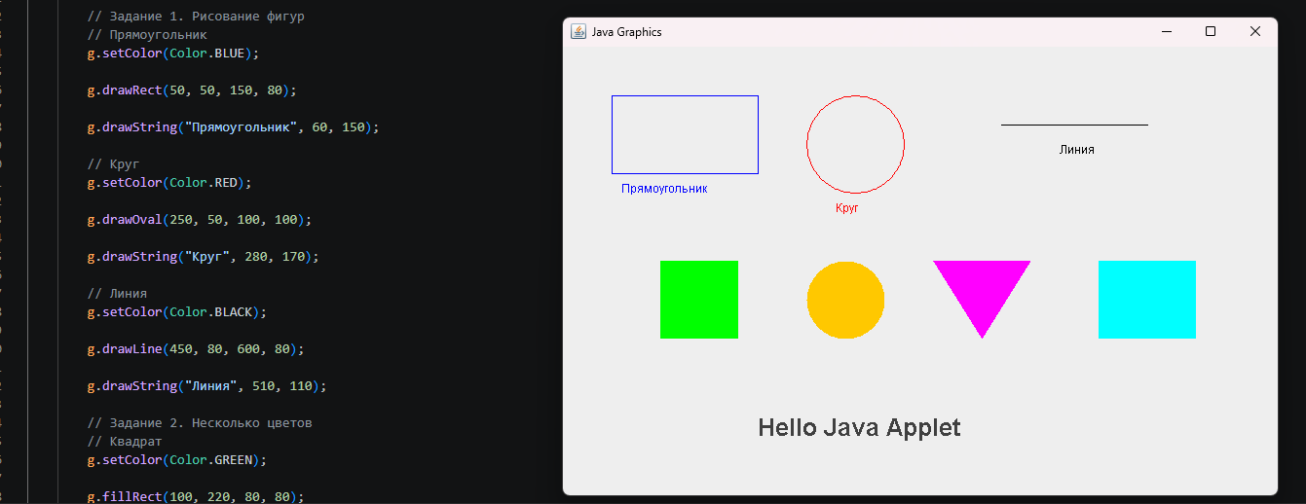
Задание 2. Несколько цветов
Создать апплет, который рисует 3–5 фигур разными цветами. Каждая фигура должна иметь свой цвет.
Код и результат
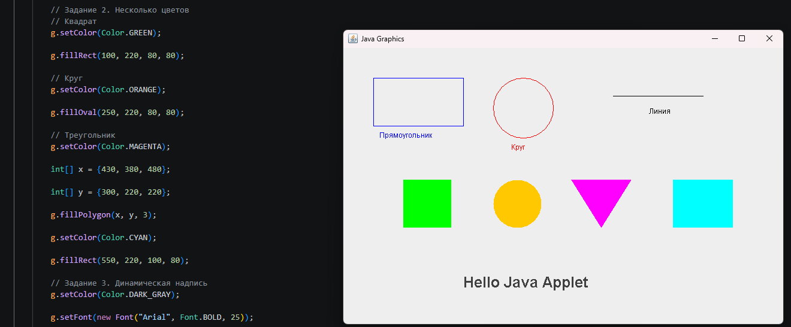
Задание 3. Динамическая надпись
Создать апплет, который выводит текст: "Hello Java Applet" Изменить цвет текста и его положение.
Код и результат
